# **Misión 2: El Enlace Crítico**

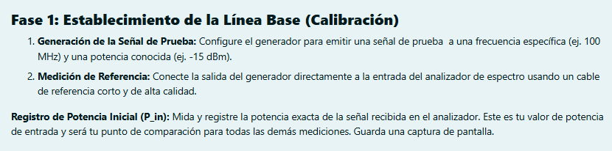

la potencia registrada es: -29.20dBm

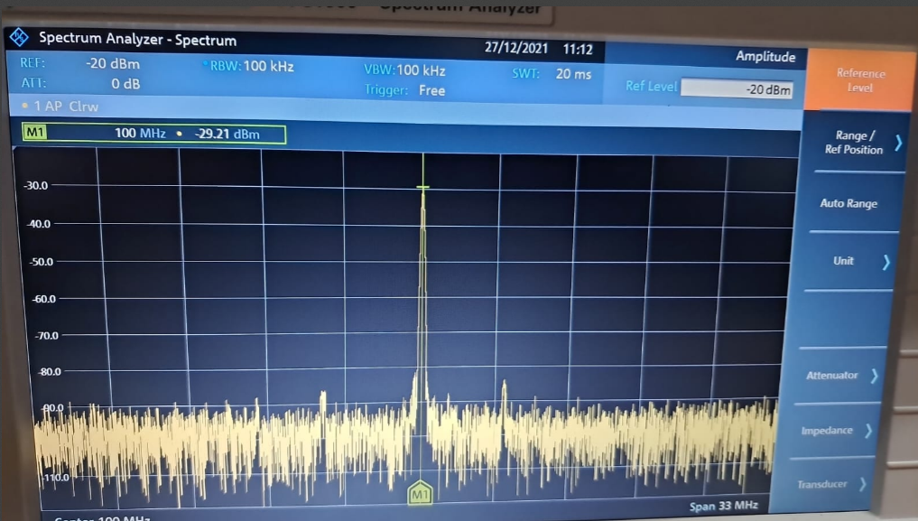

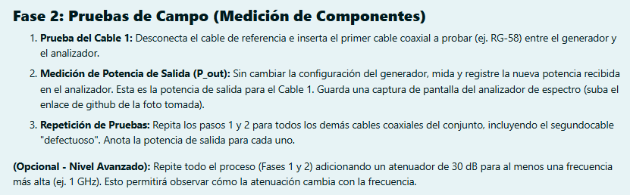

1) FRECUENCIA DE 100MHz

-Para el cable RG-58 "corto" la potencia es de -29.21dBm

- Para el cable RG-58 de 38.4 metros la potencia es de -36.dBm

- Para el cable RG-58 de 6 metros la potencia es de -28.77dBm

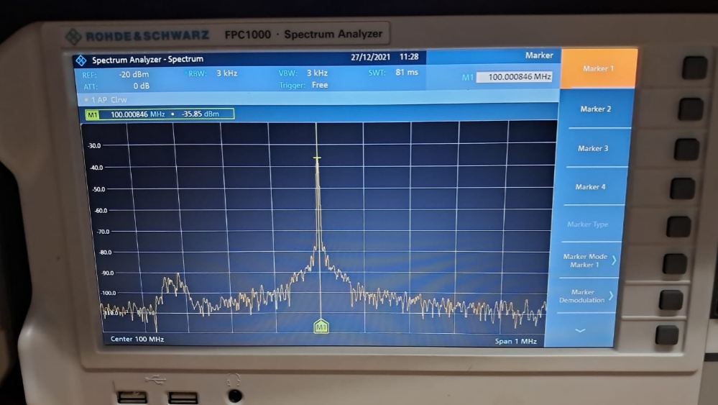

2)FRECUENCIA DE 200MHz

-Para el cable RG-58 "corto" la potencia es de -28.84dBm

-Para el cable RG-58 de 38.4 metros la potencia es de

-Para el cable RG-58 de 6 metros la potencia es de -29.87

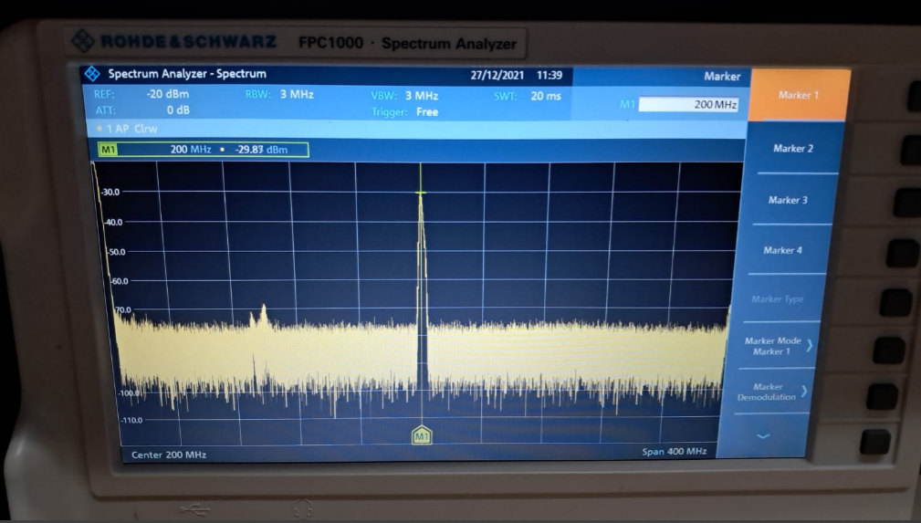

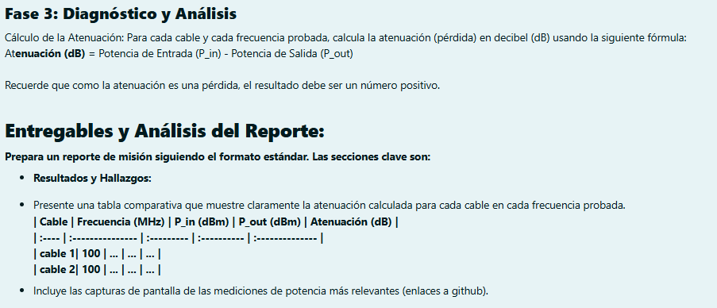

RESULTADOS Y HALLAZGOS FASE3

Como podemos apreciar en la siguiente tabla podemos ver cómo cambian las atenuaciones dado la longitud y también como estas van a variar dado la frecuencia que manejemos, donde por medio del datasheet del fabricante del cable podemos tener una aproximación de un límite de atenuación aceptable, donde si se excede este valor o este rango podríamos revisar y verificar que tenemos algún tipo de perdida en exceso y así volver a verificar o cambiar el cable.

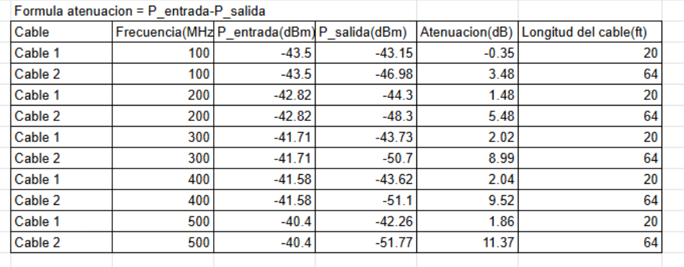

Algunas evidencias de las mediciones para P_entrada:

* A 300MHz

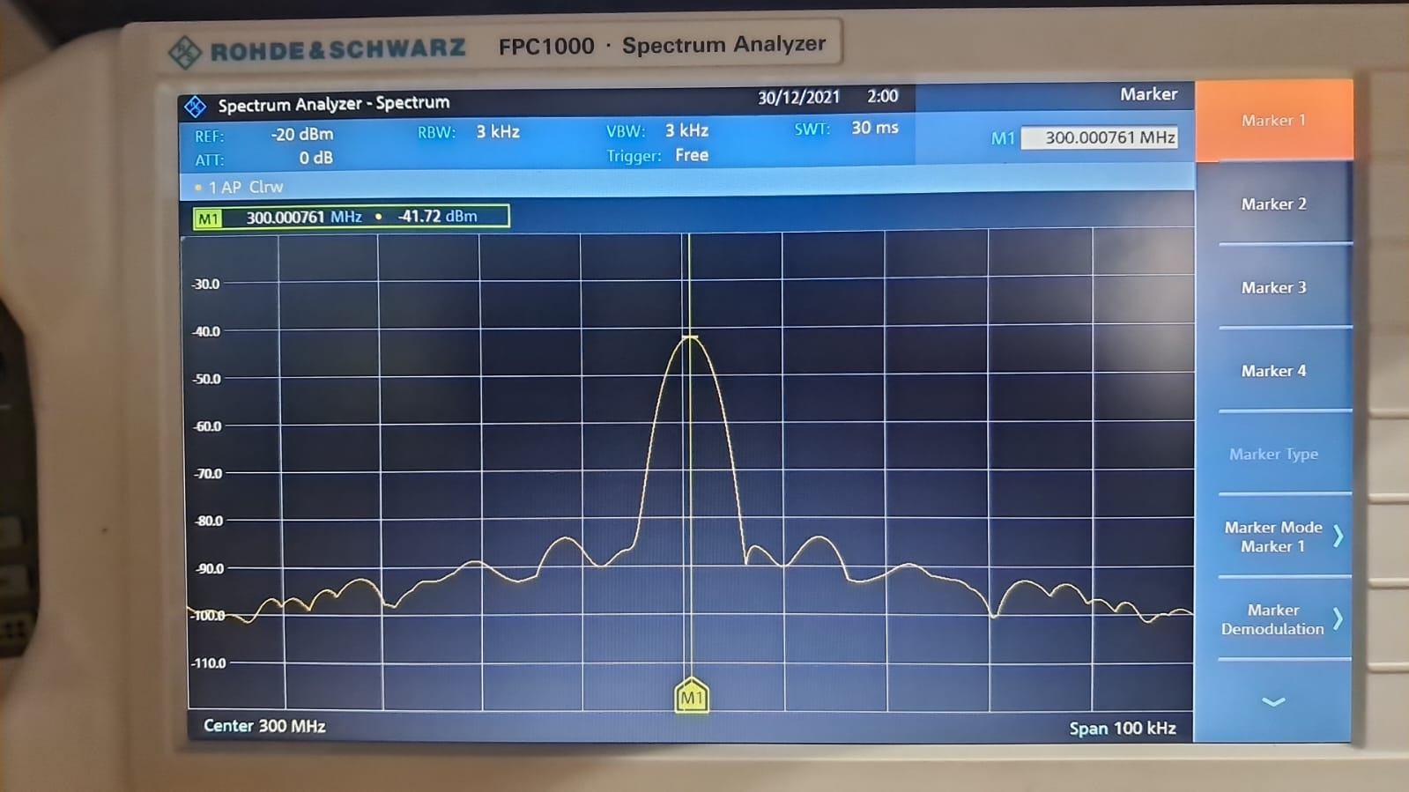

* A 500MHz

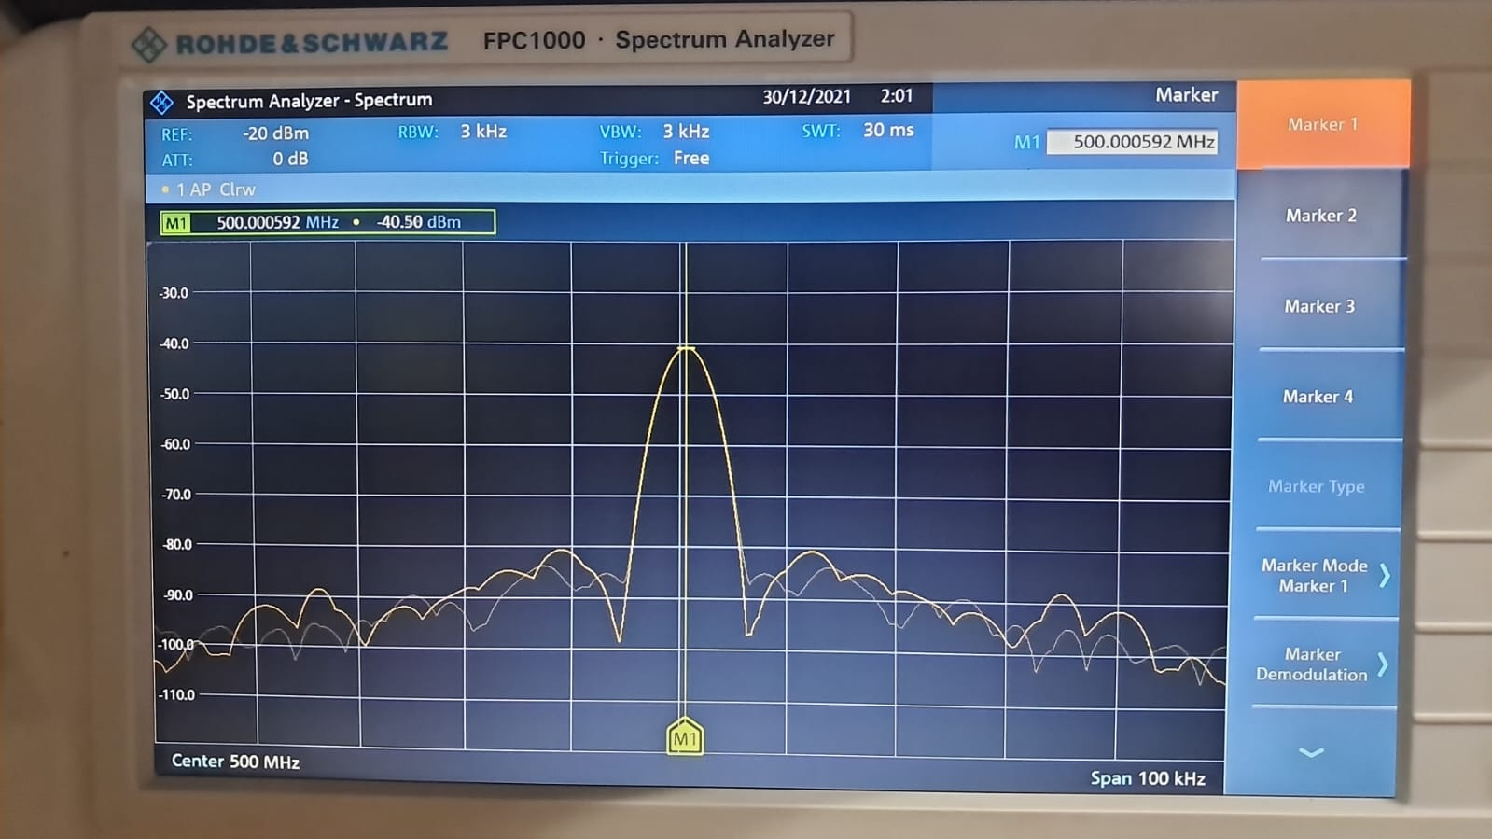

Algunas evidencias de las mediciones para P_salida, cable 1 (20ft):

* A 200MHz

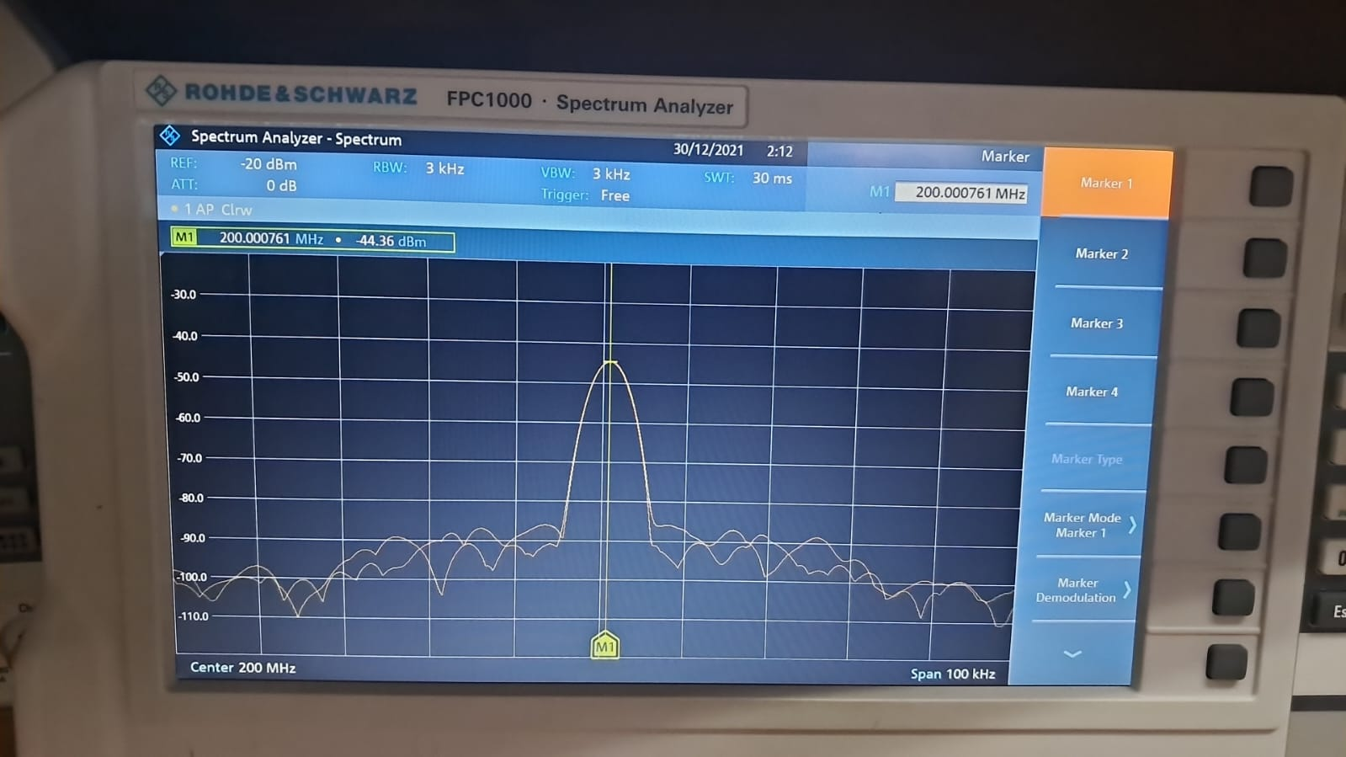

* A 500MHz

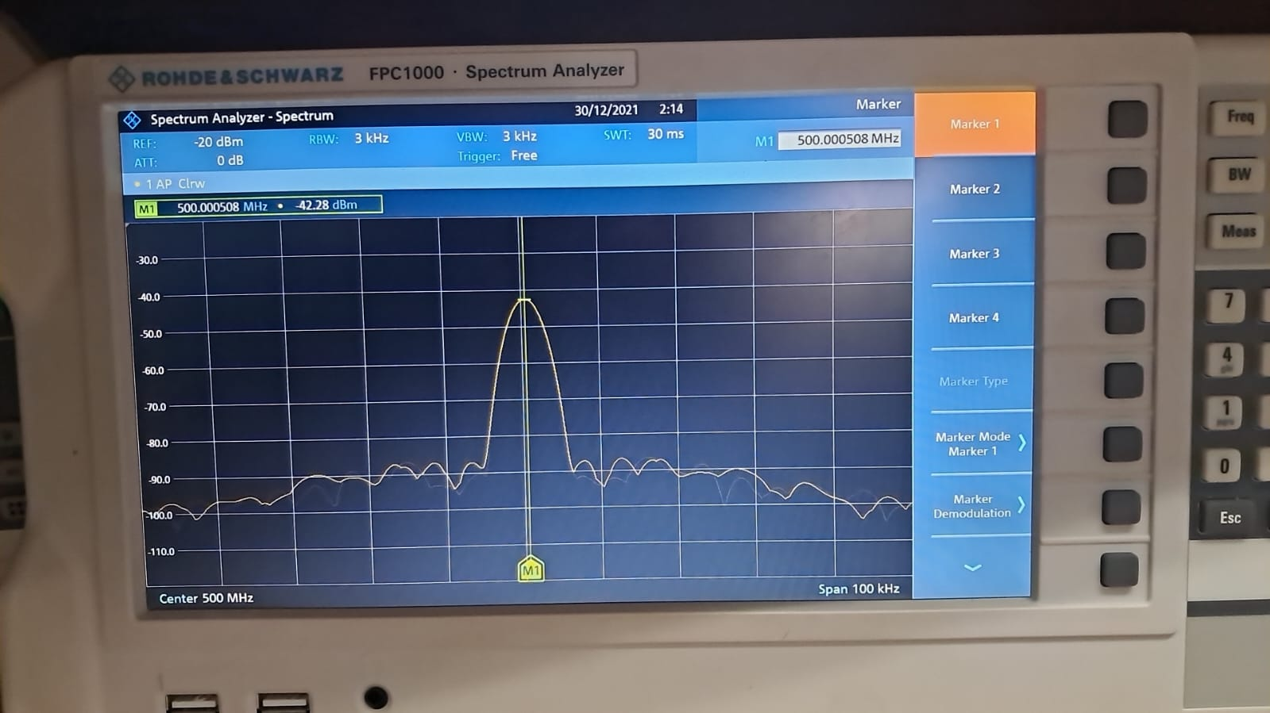

Algunas evidencias de las mediciones para P_salida, cable 2 (64ft):

* A 100MHz

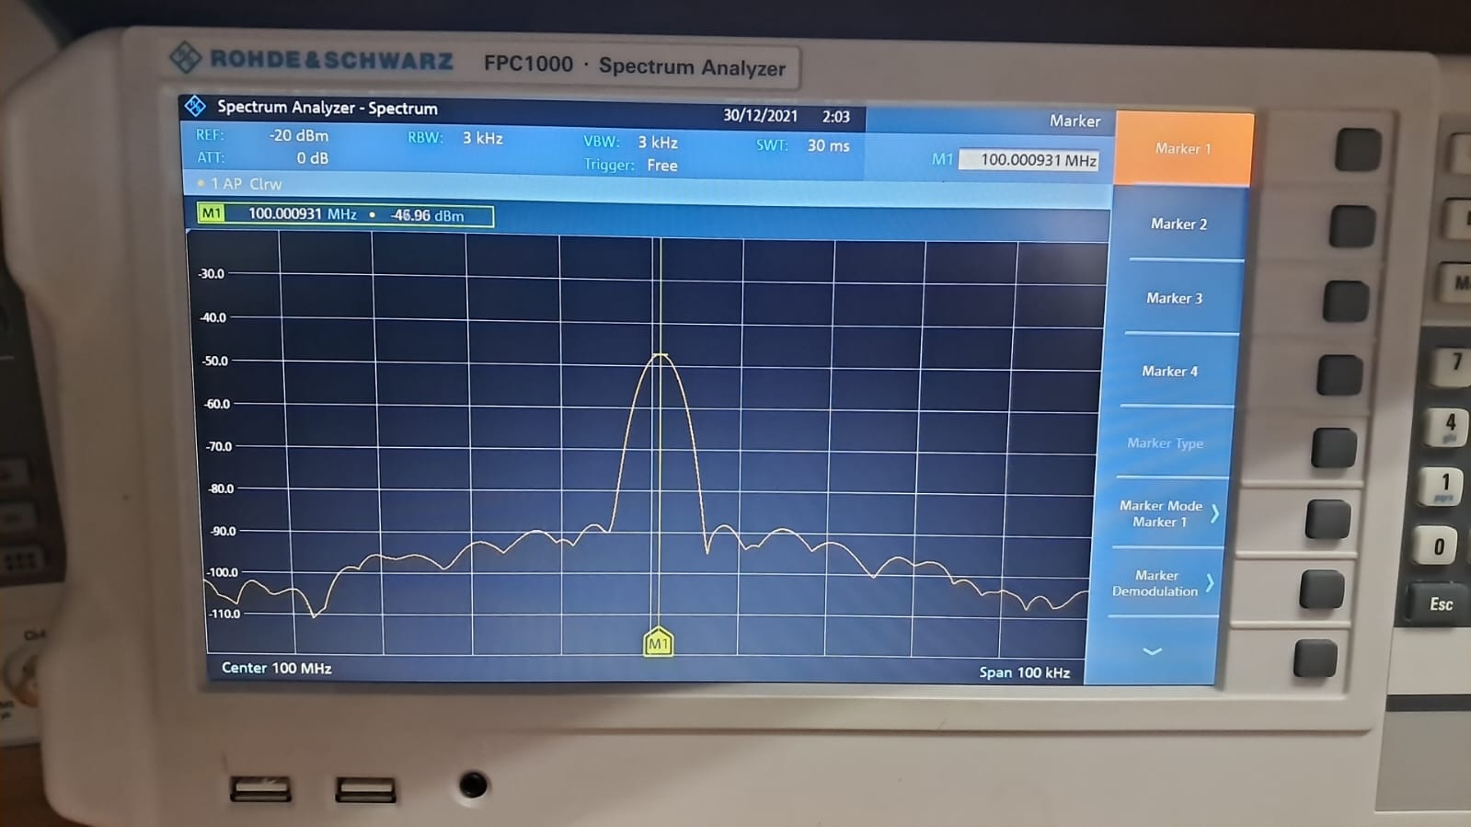

* A 400MHz

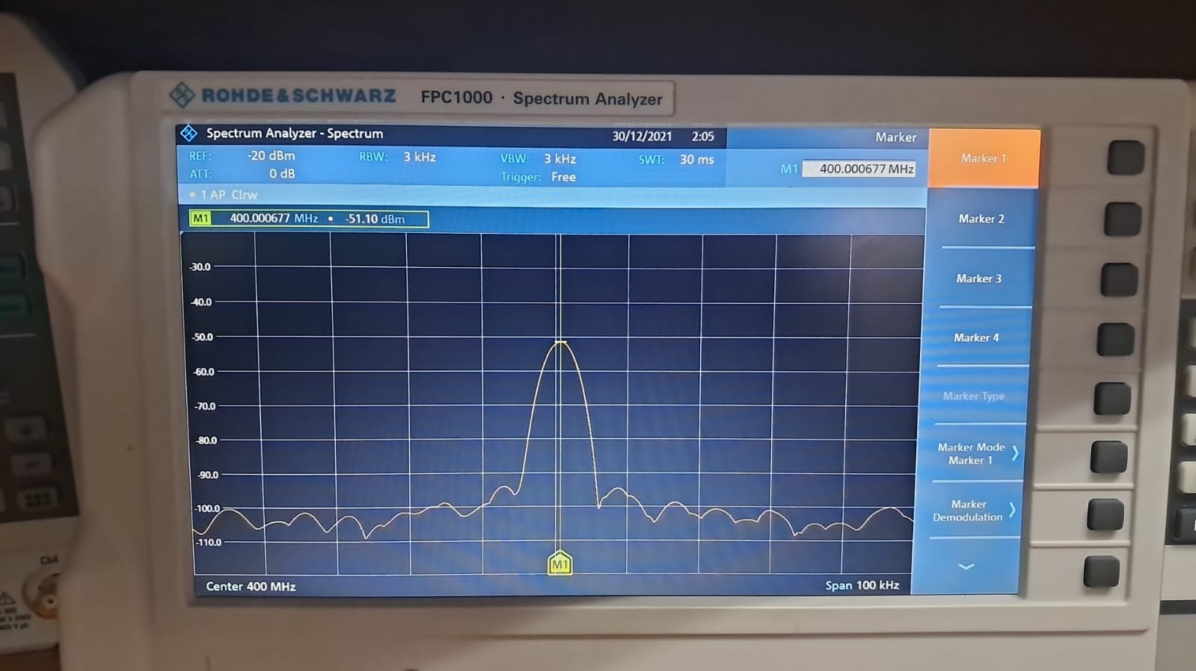

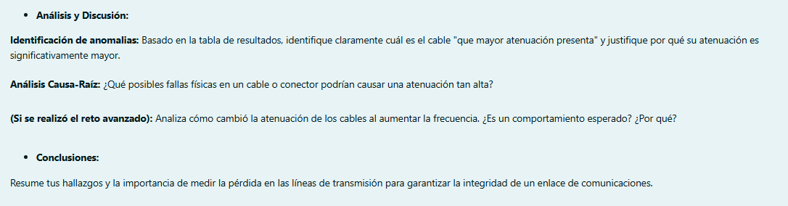

Como se pudo apreciar en la tabla de resultados se puede ver que claramente la mayor atenuación vista fue la del cable largo, y esto se debe principalmente a las características misma del cable dado que estos pueden llegar a presentar ciertas resistencias por unidad de longitud lo que significa que a medida que aumenta la longitud del cable así mismo aumentara su resistencia interna de las propiedades en si de su composición, también como es bien conocido no existe cable o conductor ideal que no presente ningún tipo de resistencia; como lo logramos ver de manera experimental entre el cable aumentaba su distancia así mismo la potencia de salida disminuía y aquí pudimos observar que el cable poseía ciertas “perdidas”, adicional a esto como los cables son manipulados contantemente estos podrían a llegar a presentar ciertos desgaste, sea por la manipulación y ruptura interna de sus hilos conductores internos o sea bien se las conexiones o demás elementos que podrían influir a estos factores.

La atenuación aumenta si aumentamos la frecuencia dado a la atenuación, que se manifiesta como pérdida de ganancia, principalmente por el efecto piel y las pérdidas dieléctricas. El efecto piel fuerza a que la corriente se concentre en la superficie del conductor, aumentando su resistencia efectiva, mientras que el dieléctrico del cable convierte la energía de la señal en calor al vibrar con el campo eléctrico de alta frecuencia.

Como conclusión es muy importante medir las atenuaciones presentes en un cable de transmisión dado que este factor es muy importante en las telecomunicaciones dado que una atenuación muy grande presentaríamos problemas de comunicación. También es de vital importancia saber como se mide esto ya que si no se tiene en cuenta o no se sabe medir podríamos tener perdidas de información y ser un sistema ineficiente o no muy funcional, también dado esto podemos calcular datos muy importantes como seria la potencia necesaria de una línea de transmisión de datos y demás factores, entonces esto es de vital importancia.